46．11月29日“中国茶”申遗成功，让优秀传统文化向下扎根、向上开花。向下扎根，需发扬中国茶文化，回归传统工艺本身，向上开花，需面向全球化的世界，创新现代茶叶生产。据此，下列有利于“中国茶”向下扎根、向上开花的举措是（ ）①中华优秀传统文化既要传承也需要在实践中创新②尊重文化的多样性促进中外文化走向趋同和融合③充分认识到经济全球化的风险和危机，居安思危④不忘本来、吸收外来、面向未来，铸就新的辉煌A．①③B．①④C．②③D．②④47．中华民族创造出灿烂的文化，形成了代代相传的美德。下列诗句的内涵与中华传统美德相一致的是（ ）A．天生我材必有用，千金散尽还复来。——诚实守信B．先天下之忧而忧，后天下之乐而乐。——助人为乐C．臣无祖母无以至今日，祖母无臣无以终余年。——勤劳勇敢D．千磨万击还坚劲，任尔东西南北风。——坚韧不拔48．以下古语能体现社会主义核心价值观个人层面价值准则的是（ ）A．民为邦本，本固邦宁B．锲而不舍，金石可镂C．选贤与能，讲信修睦 D．性相近也，习相远也49．依据我国人口年龄结构趋势变化图，下列推论成立的是（ ）

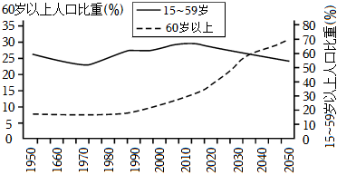
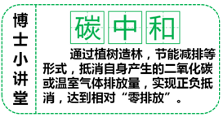
①人口老龄化加剧②大量的人口流动③社会保障压力加重④适时调整计划生育政策A．①→②→③B．①→③→④C．②→①→③D．②→③→④50.为应对气候变暖，我国提出“努力争取2060年前实现碳中和”等庄严的目标承诺。实现碳中和将有利于（ ）A．解决资源短缺问题B．维护当前世界和平C．人与自然和谐共生D．引领世界经济发展

51．辨析题。（5分）
小轩家所在的传统村落三面环山，一面临海，绿树环绕、环境优美，是省级生态文明示范村。为了实现经济跨越式发展，村支书组织大家召开村民议事会，商讨一条发展的新路子。以下是村民们正在讨论的两个发展方案。方案一：开挖后山建工厂，获利之后再修复。方案二：推倒传统古建筑，扶持村民修民宿。问题：请选择其中一个方案进行辨析。（5分）

